컴퓨터제어실습 중간고사

1. LME EV3 Core Set 구성

1) 라지 모터

2) 미디엄 모터

3) EV3 P-Brick

4) 터치 센서

5) 자이로 센서

6) 컬러센서

7) 초음파 센서

8) 충전식 배터리

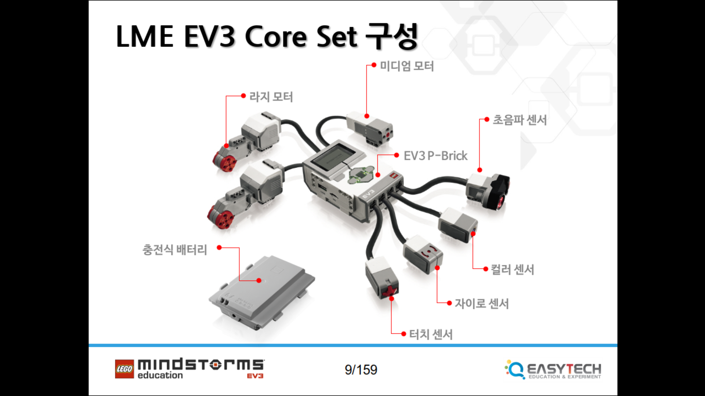

2. EV3 P-Brick 사양

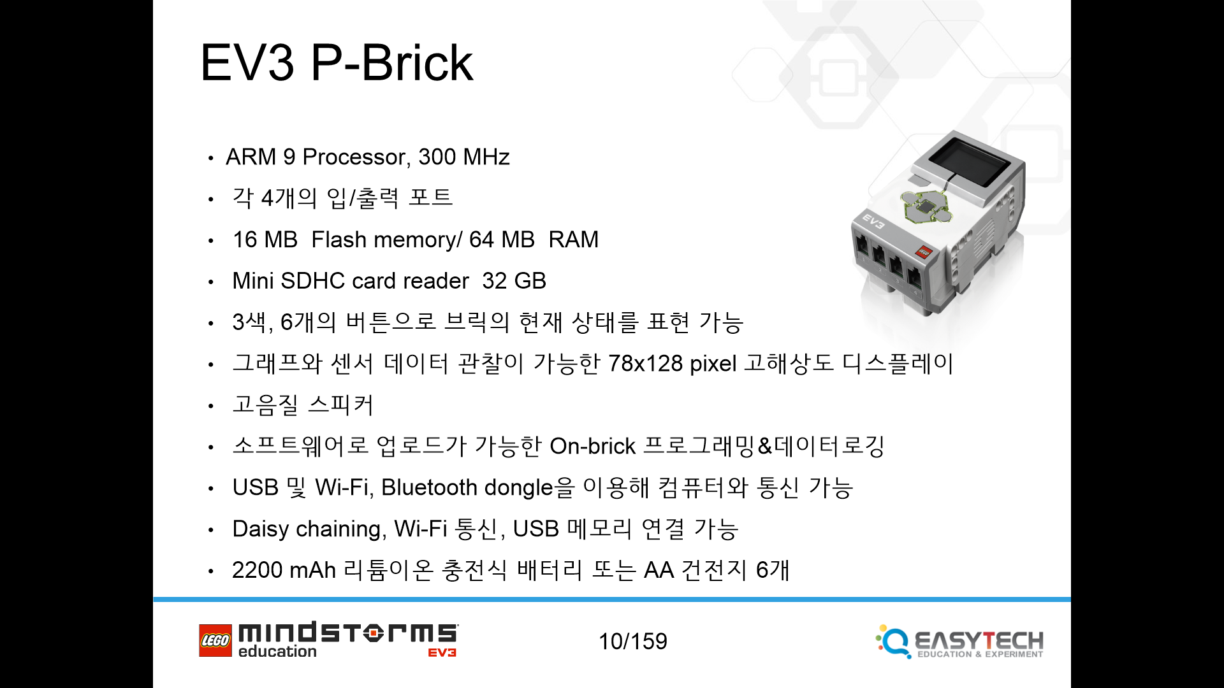

3. RobotC 프로그램 규칙

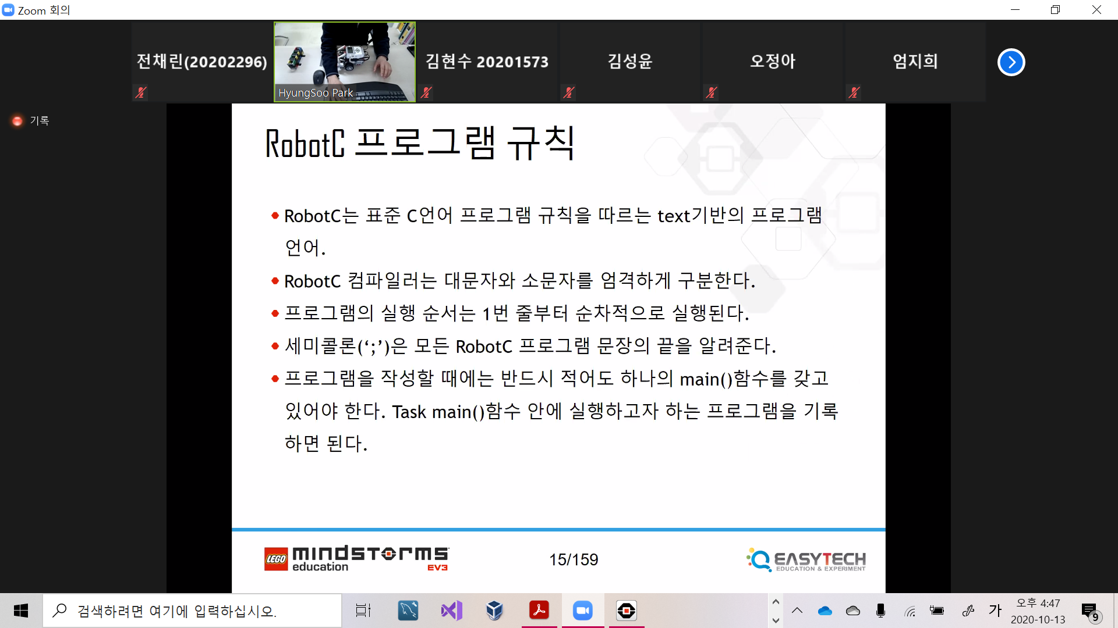

4. RobotC 변수 규칙

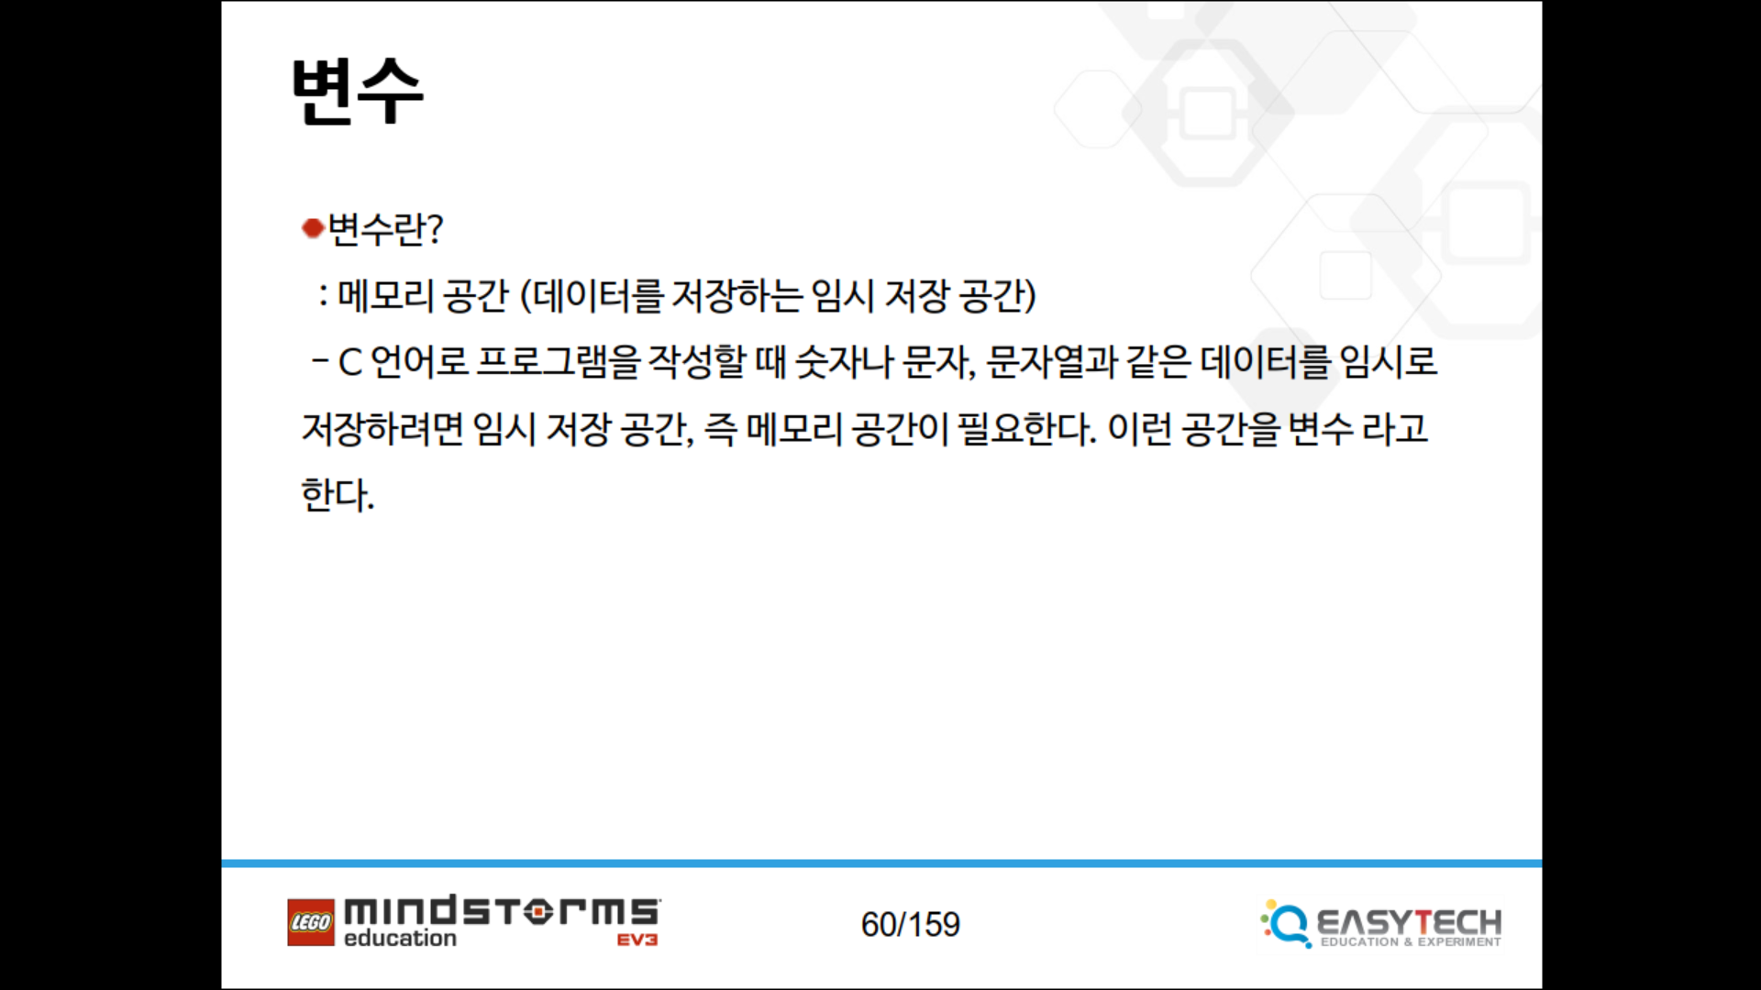

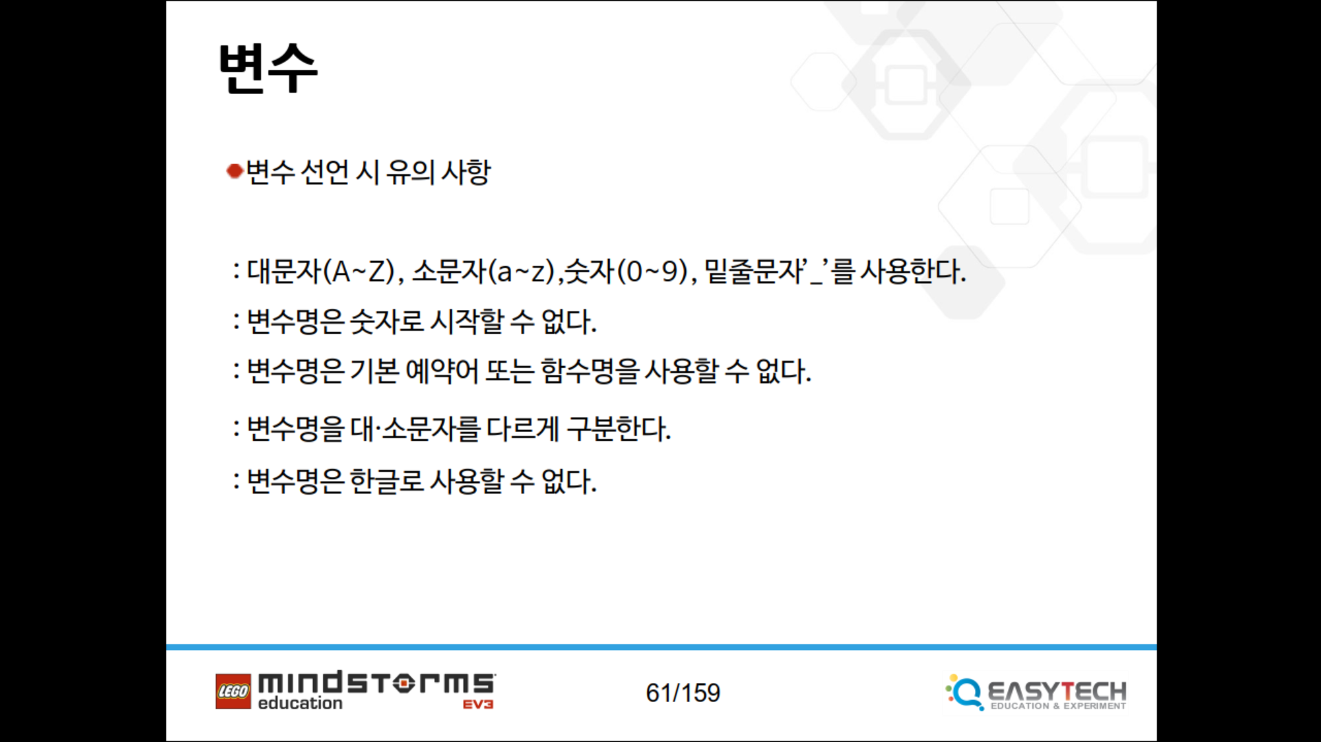

5. RobotC 설정(순서중요)

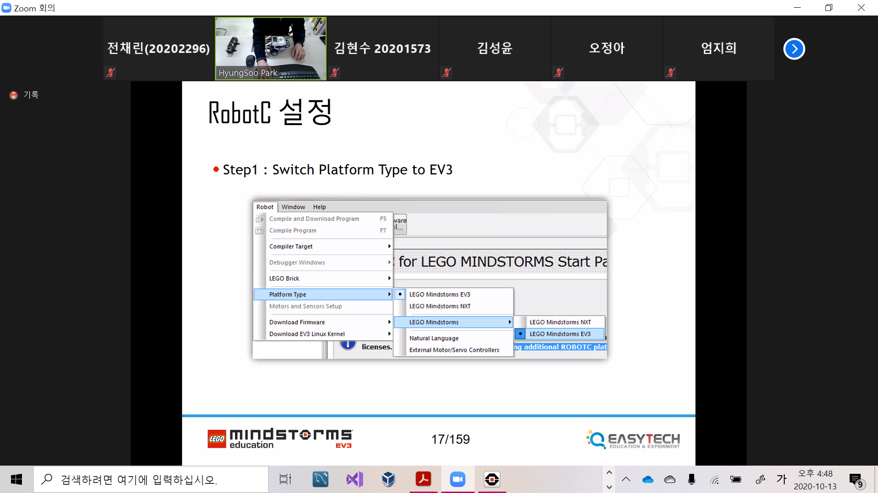

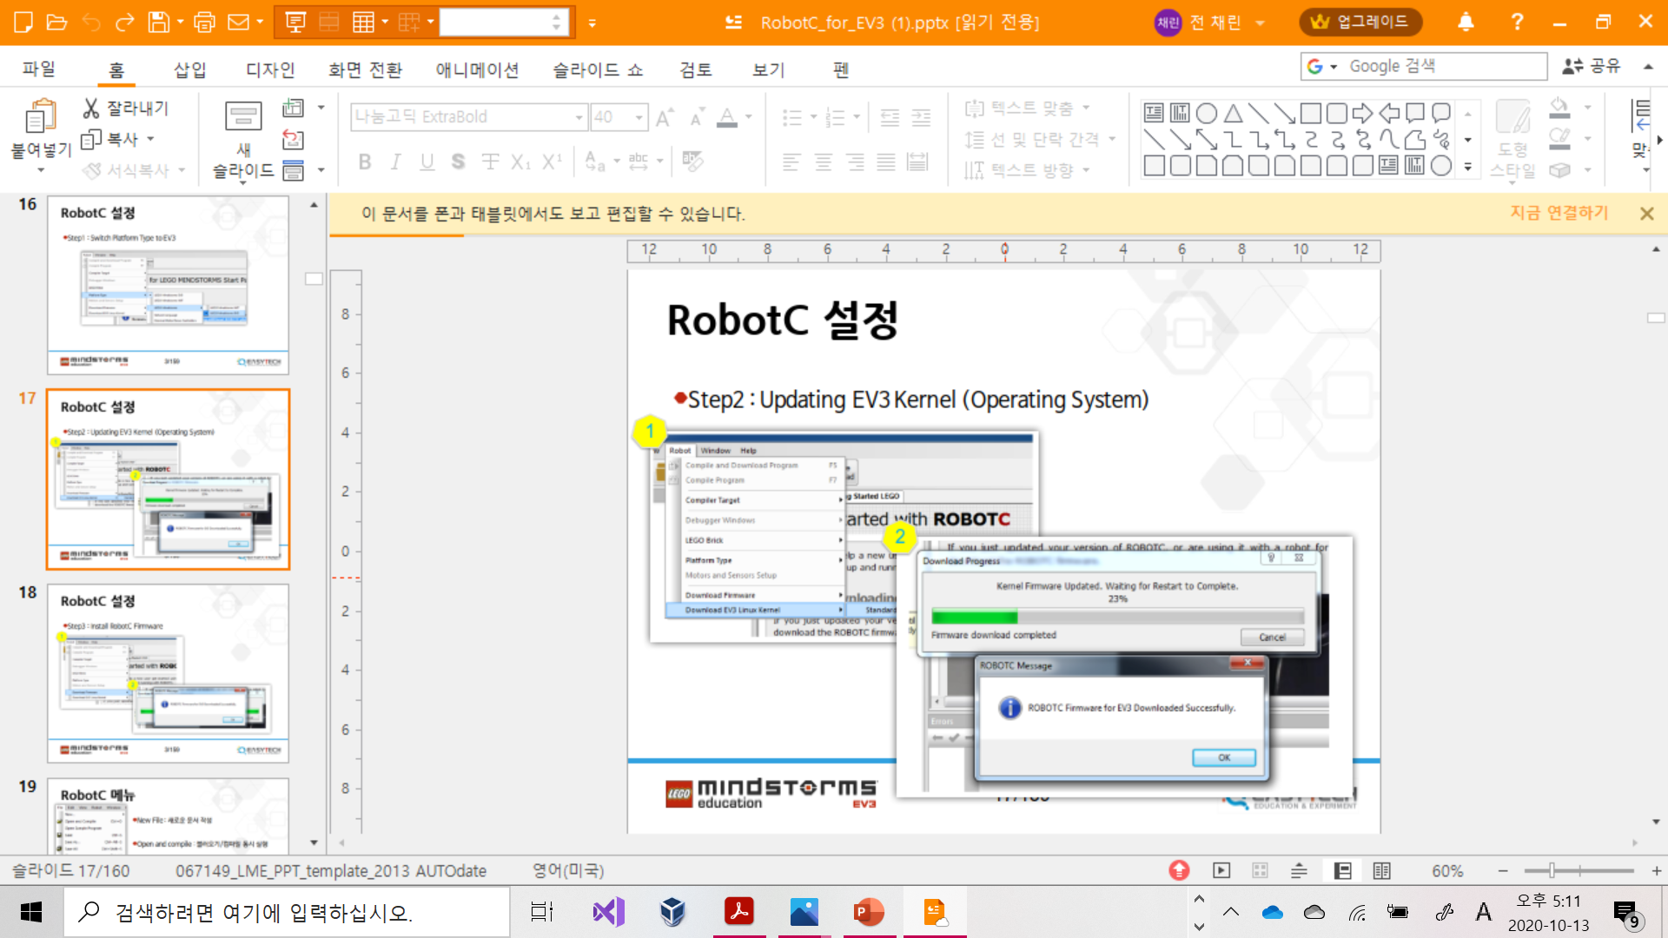

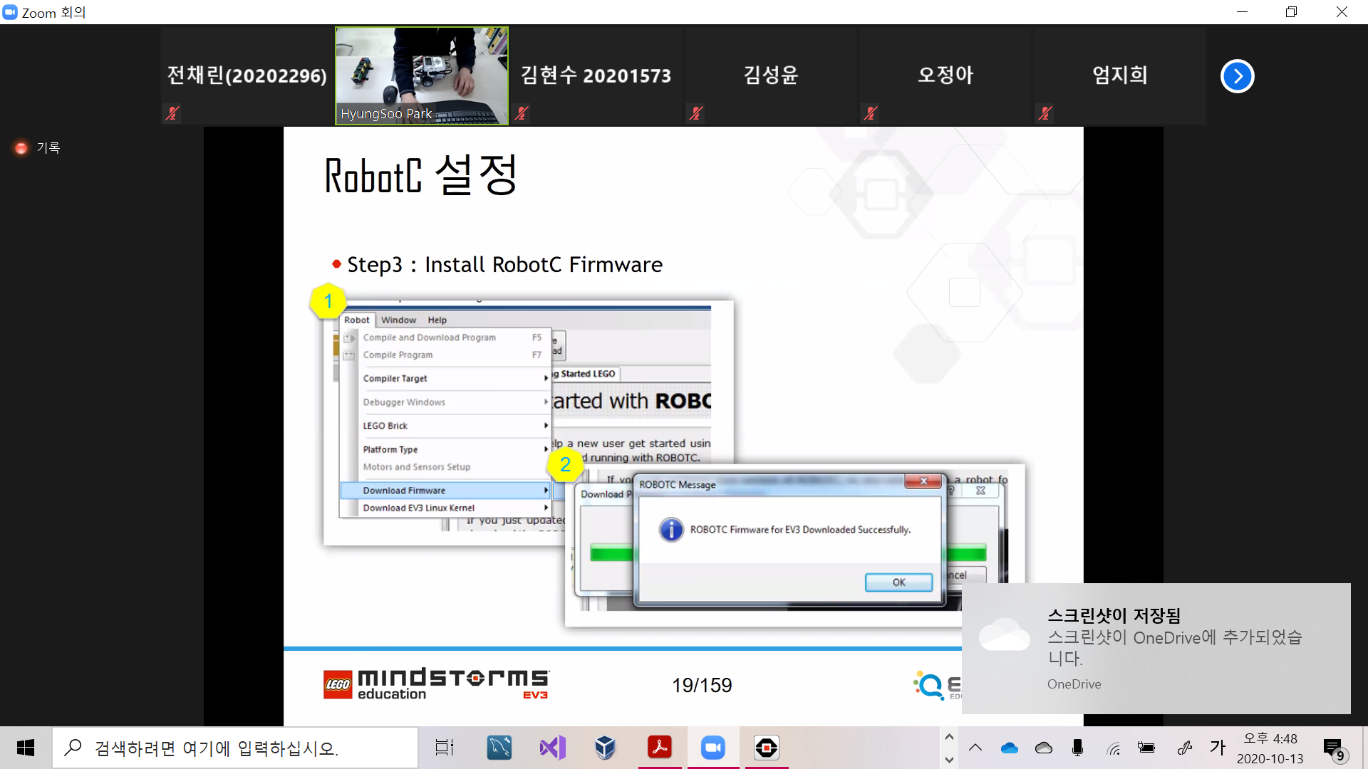

6. RobotC 메뉴 바로가기 키

1) Ctrl + O : Open and compile

2) Ctrl + S : Save

3) Ctrl + Alt + S : Save As

4) Ctrl + Shift + S : Save All

5) Ctrl + E : Compile Errors View

6) F5 : Compile and Download Program

7) F7: Compile program

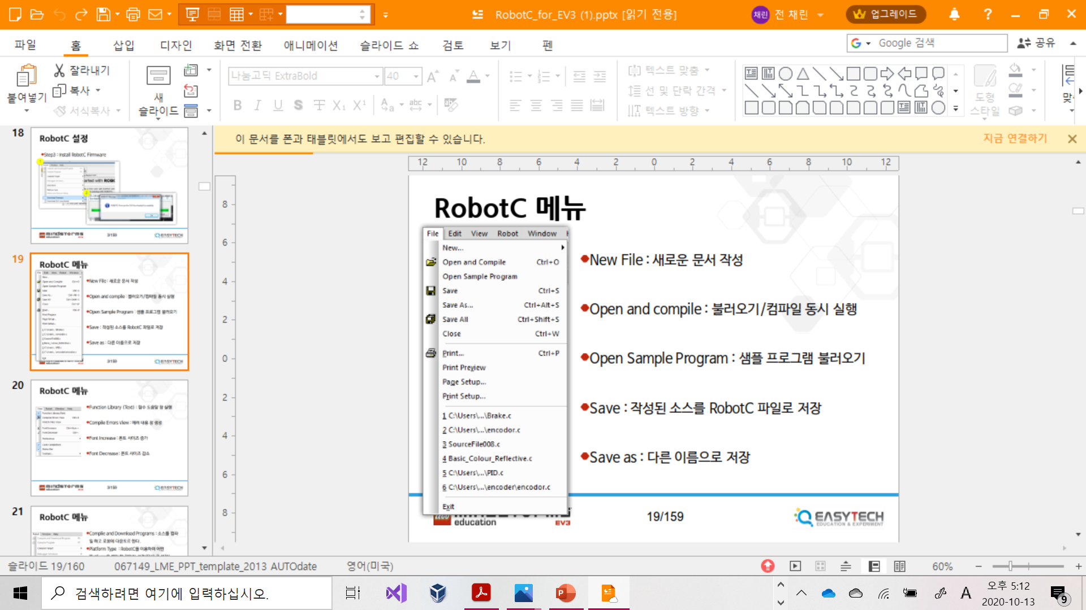

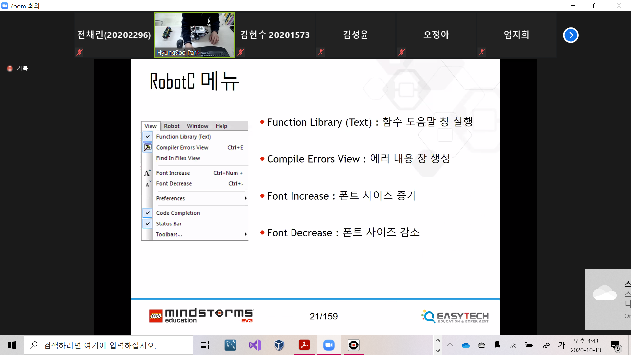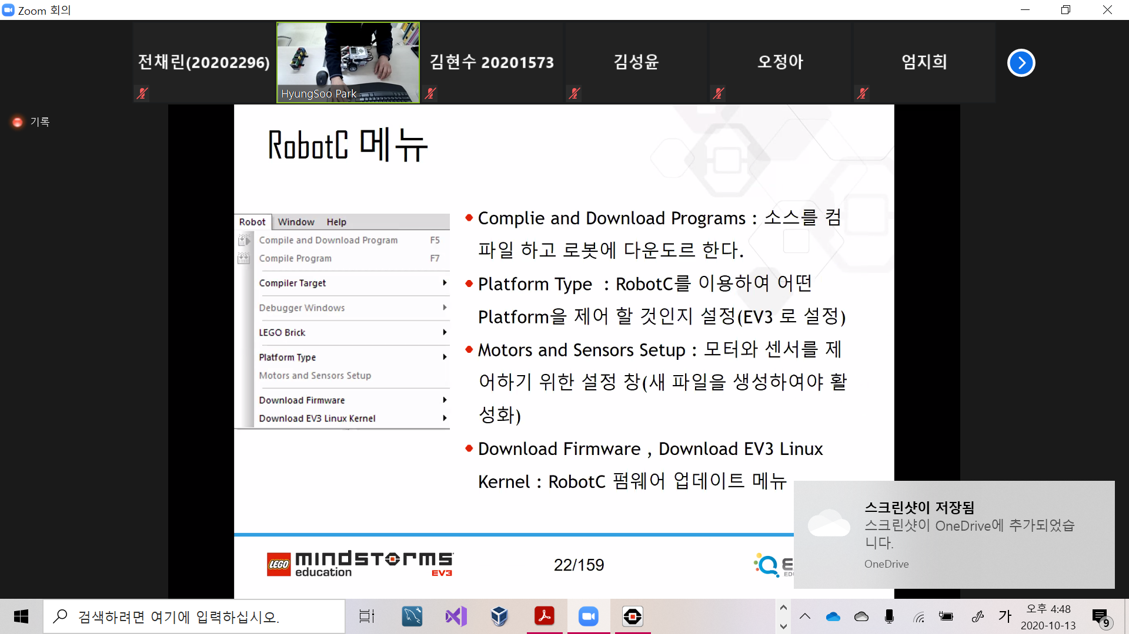

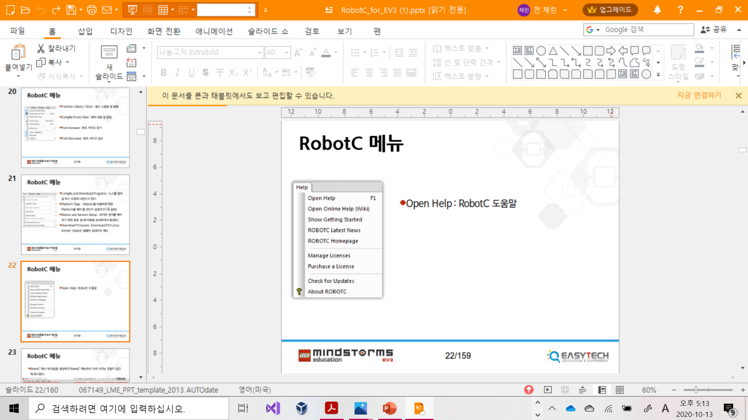

7. sound 공식 헤르쯔 계산, x값 구하기

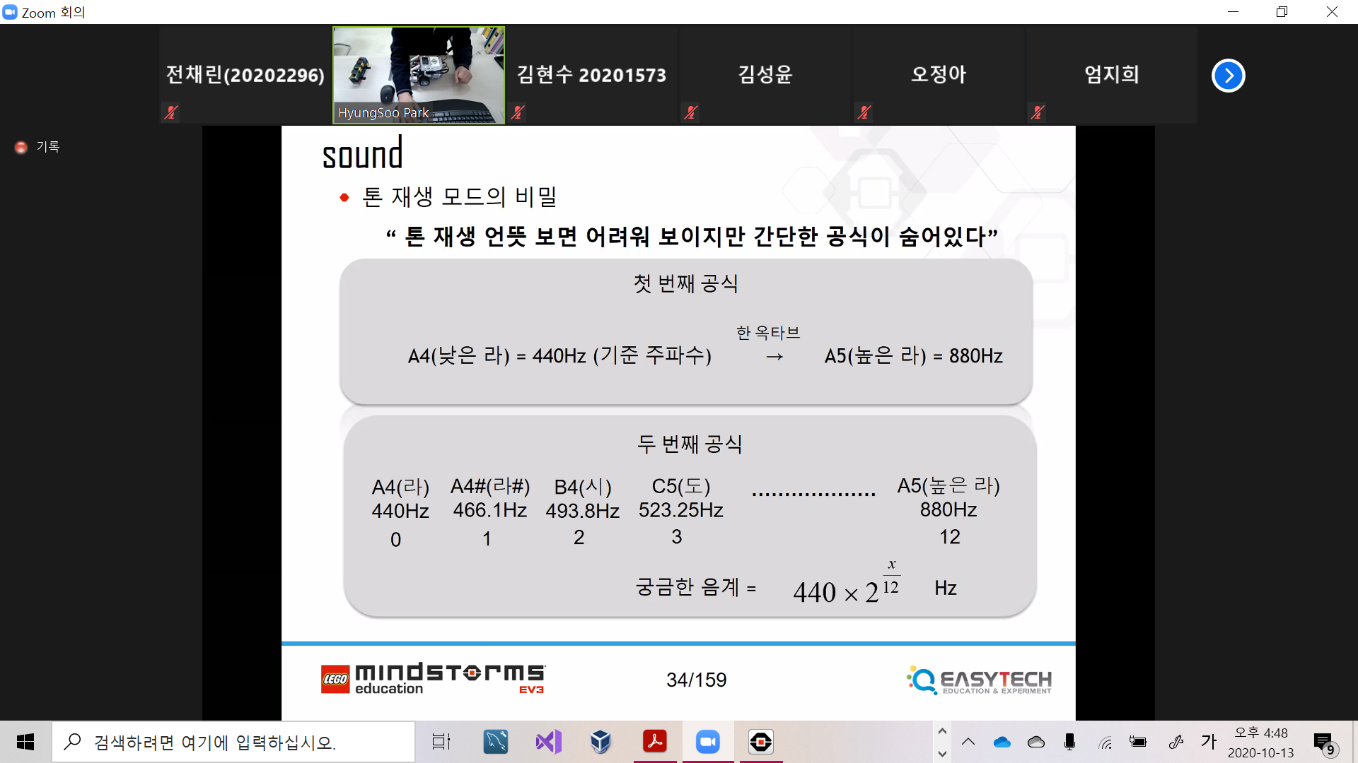

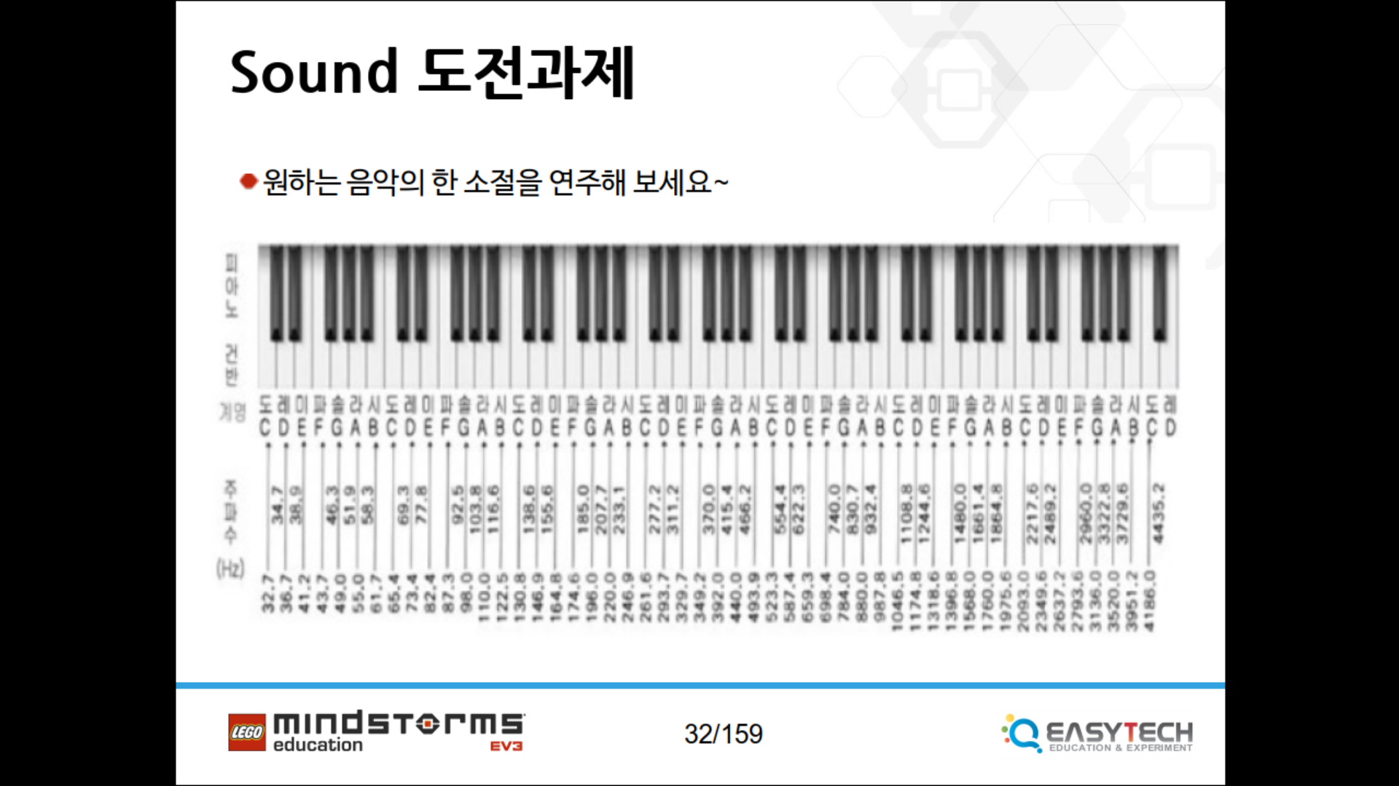

8. 턴 종류 3가지(스윙턴, 포인트턴, 커브턴)

1) 스윙턴(Swing Turn)

motor[motorB] = 50;

motor[motorC] = 0;

wait1Msec(1000);

2) 포인트 턴(Point Turn)

motor[motorB] = 50;

motor[motorC] = -50;

wait1Msec(1000);

3) 커브턴(Curve Turn)

motor[motorB] = 50;

motor[motorC] = 20;

wait1Msec(1000);

9. 모터제어 방법 두가지 setMotorTarget, moveMotorTarget(기준 정확히 알기, 함수, 동작)

1) setMotorTarget(모터이름, 각도, 속도);

: 절대 기준점(프로그램 시작점을 기준)으로부터 원하는 각도만큼 모터를 회전시킨다

setMotorTarget(motorB, 360, 50);

setMotorTarget(motorC, 360, 50);

wait1Msec(1000);

2) moveMotorTarget(모터이름, 각도, 속도);

: 현재 위치를 기준으로 원하는 각도만큼 모터를 회전시킨다

moveMotorTarget(motorB, 360, 50);

moveMotorTarget(motorC, 360, 50);

wait1Msec(1000);

10. 바퀴 거리 17.58cm 이용해 거리, 각도 계산하는 방법 암기

반지름이 2.8cm(지름이 5.6cm)인 바퀴가 한바퀴(360도) 굴러갈 때 거리 : 17.58cm

22.8cm(거리20cm+반지름2.8cm)를 이동하기 위한 회전 각도 구하기

360 : 17.58 = X : 22.8

X = 466.894

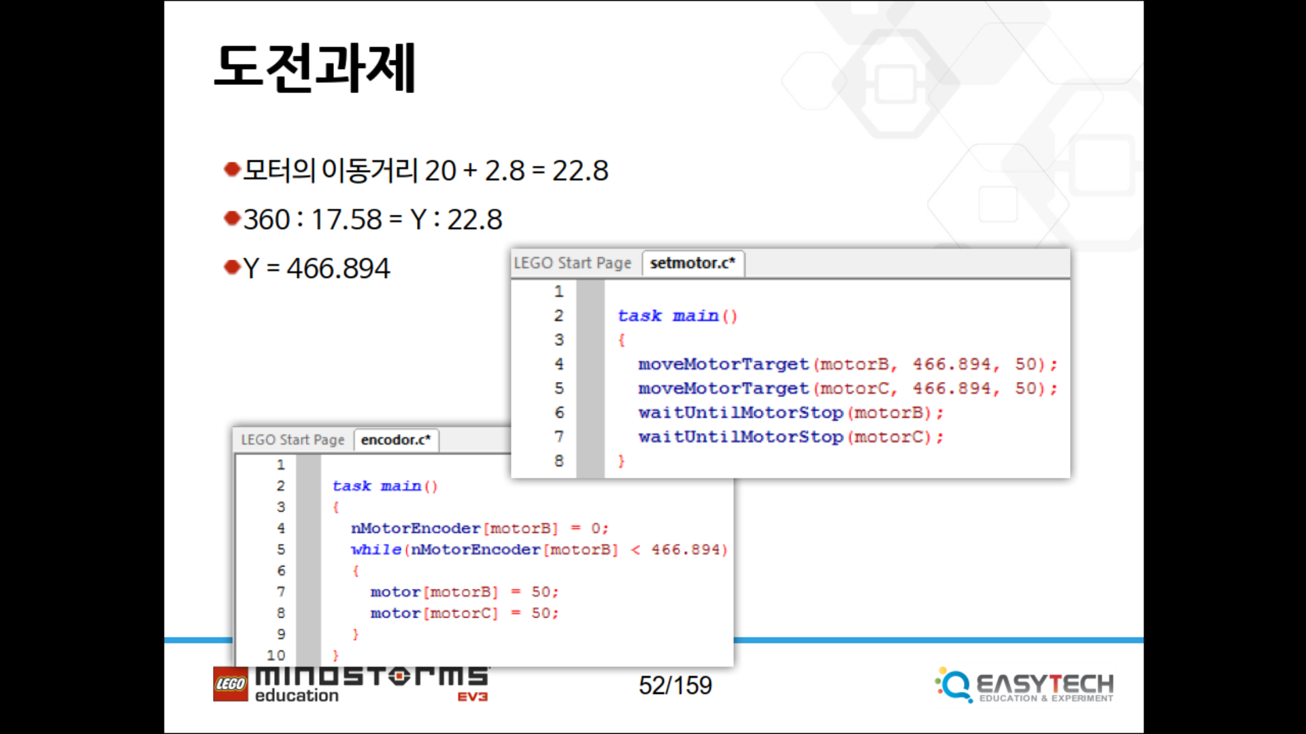

11. 자료형, 메모리 크기(바이트)

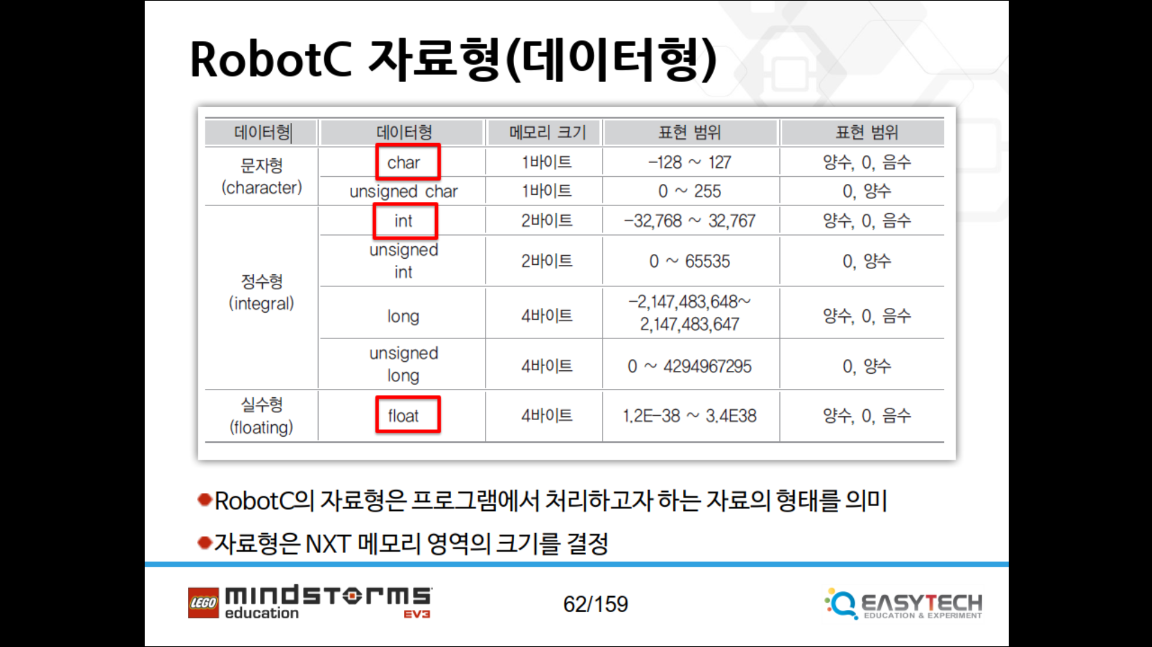

12. 타이머 timer 함수, 프로그램 빈칸 채우기

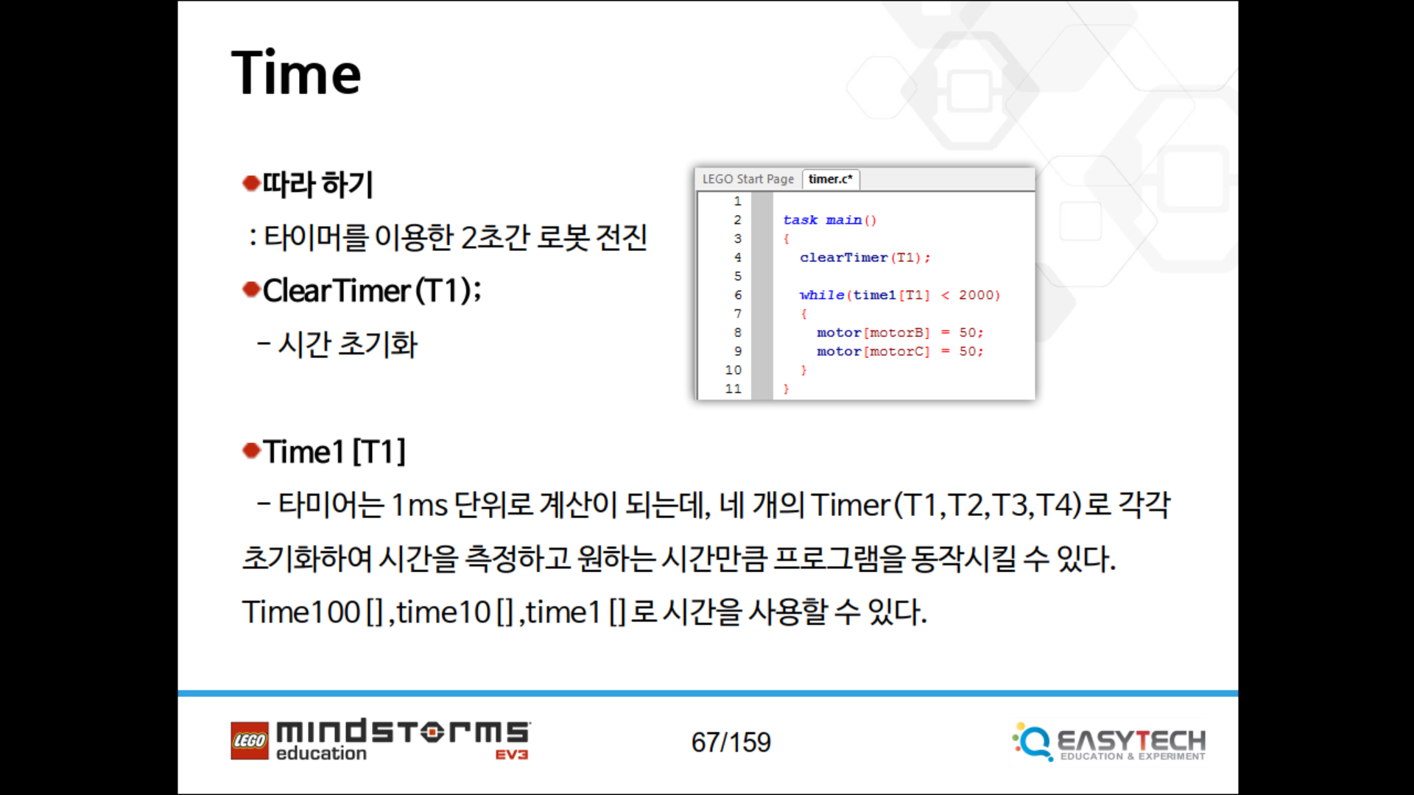

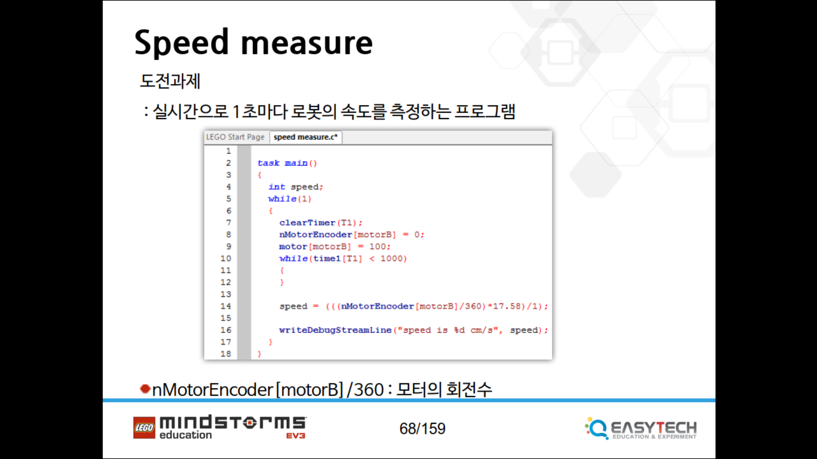

13. RPM 예제 암기, 공식 외우기

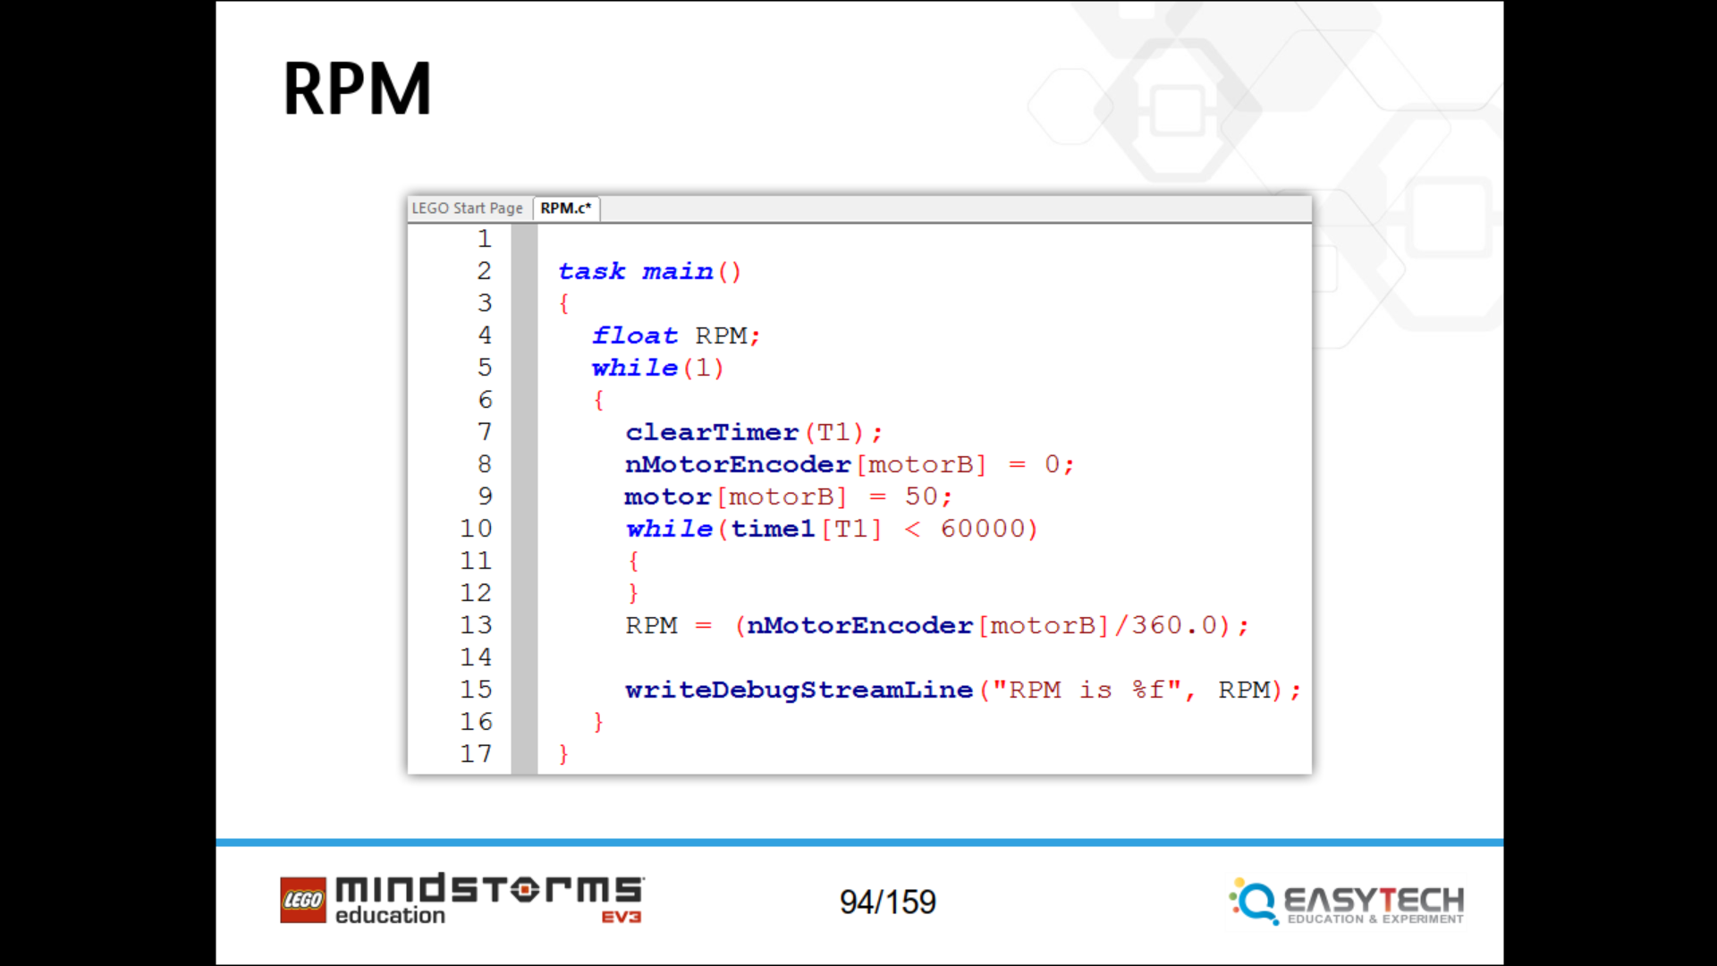

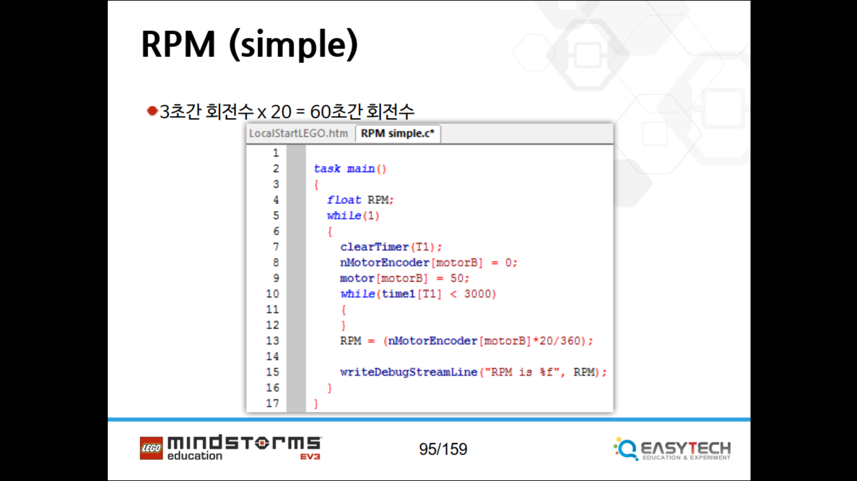

14. sensor 4가지(touch, color, 초음파 울트라소닉, 자이로 등)

